Министерство образования Республики Беларусь
г. Минск
Государственное учреждение образования
«Белорусский государственный университет информатики и радиоэлектроники»

Специальность «Инженерно-психологическое
обеспечение информационных технологий»

Учебная дисциплина «Основы алгоритмизации и программирования»

Отчет

по лабораторной работе №3
«Циклические алгоритмы»

Подготовил: Студент гр. 410901 Проверил:
Галицкий А.Г. Усенко Ф.В.

Минск 2024

Цель работы: сформировать умения разрабатывать программы с использованием циклических алгоритмов.
Индивидуальные задания №6

Использование цикла FOR
Дано натуральное п. Вычислить: 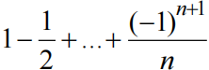.

Код программы :
#include <iostream>
#include<cmath>
using namespace std;
int main()
{
double n, rez = 0, i, a;
cout << "vvedite n " << endl;
cin >> n;
for (i = n; i >= 1; i--) {
a = (pow(-1, i + 1) / i);
rez = a + rez;
}
cout << rez;
}

На рисунках 1-2 показаны скриншоты работающей программы:
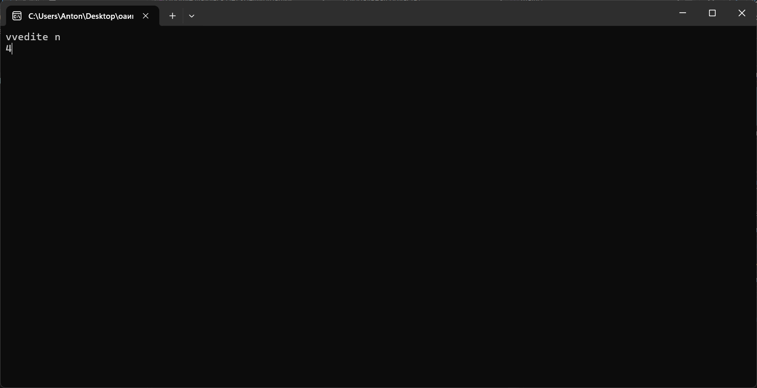
Рисунок 1 – ввод данных в программу(n).
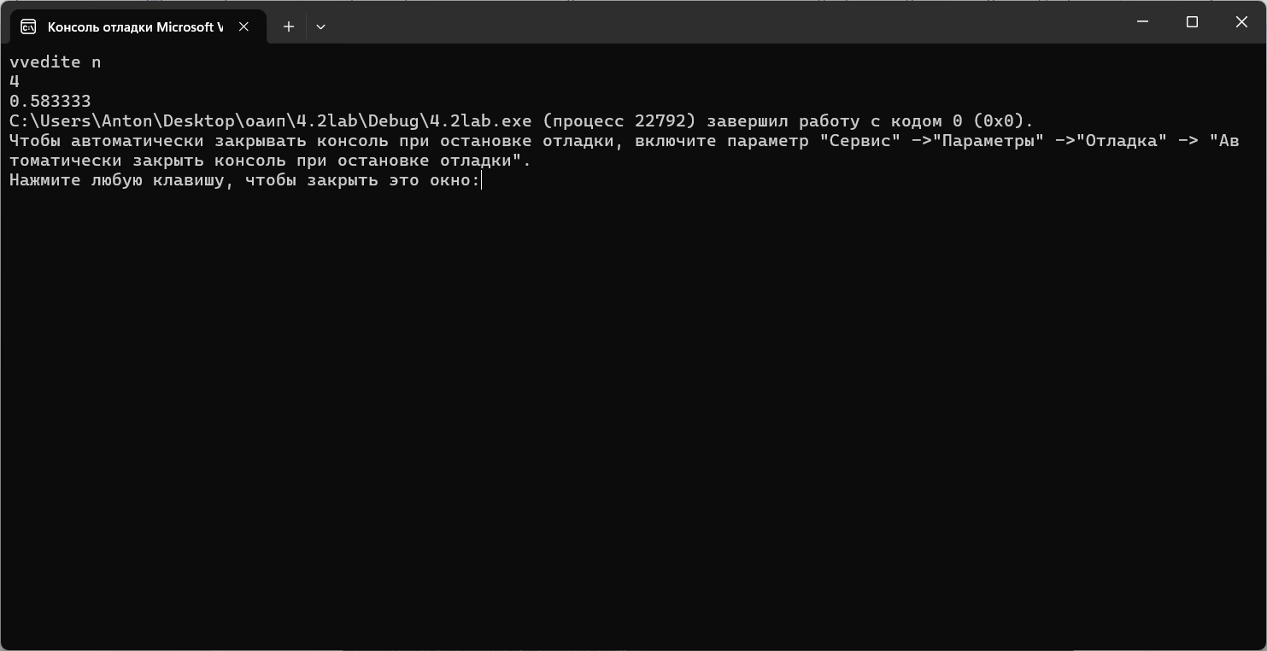
Рисунок 2 – вывод программы.

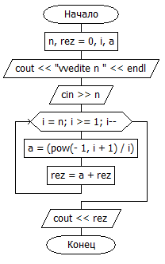
Рисунок 3 – блок-схема по написанному коду.
Оператор с предусловием (while)
Вычислить сумму ряда с заданной степенью точности α: 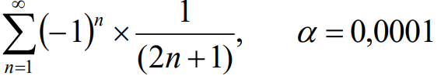.

Код программы :
#include <iostream>
#include <cmath>

using namespace std;

int main() {
double a = 0.0001;
double sum = 0;
int n = 1;
double term = pow(-1, n) * (double(n) / pow(2, n));

while (abs(term) >= a) {
sum += term;
n++;
term = pow(-1, n) * (double(n) / pow(2, n));
}

cout << sum << endl;

return 0;
}

На рисунках 1 показан скриншот работающей программы:
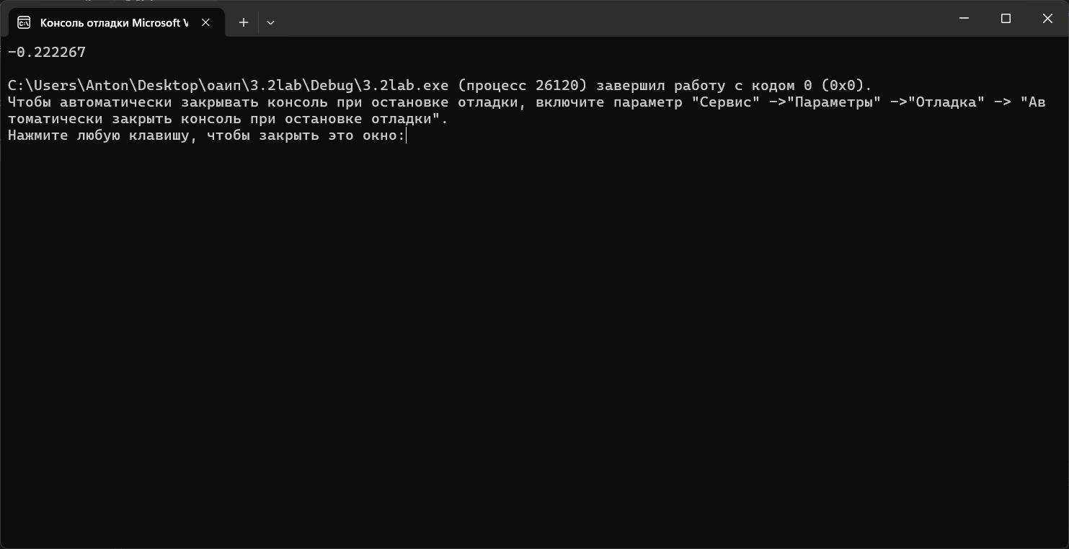
Рисунок 1 – вывод программы.
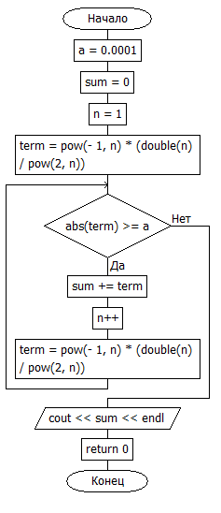
Рисунок 2 – блок-схема по написанному коду.
Вывод
В ходе выполнения лабораторной работы успешно создана программа с использованием цикла FOR и программа с оператором предусловия (while). Программа написана на языке С++.

